《Java程序设计》实验报告七

学生姓名：李季鸿 班级：2021级计本（3）班 学号：20213002624
实验地点：9教404 指导教师：张春元
实验日期：2023-04-17 共2学时
实验环境：Win10+JDK1.8+IntelliJ IDEA 2022.1.1

- 实验目的
学习异常类、常用类，进一步巩固面向对象编程思想。
- 实验内容
- 用集成化开发工具完成实验教材P63实验2内容。
- 用集成化开发工具完成实验教材P68实验1内容。
- 用集成化开发工具完成实验教材P70实验2内容。
- 实验过程
报告撰写具体要求：截屏显示或直接写出实验1至实验3的源码和运行结果，并完成每个实验的实验后练习。
实验内容（1）：
- package _7_.shiyan1;

- /**
- * \* Created with IntelliJ IDEA.
- * \* User: lijihong
- * \* Date: 2023-04-17
- * \* Time: 16:29
- * \
- */
- public class Goods {
- boolean isDanger;
- String name;

- public void setIsDanger(boolean boo) {
- isDanger = boo;
- }

- public boolean isDanger() {
- return isDanger;
- }

- public void setName(String s) {
- name = s;
- }

- public String getName() {
- return name;
- }
- }
- package _7_.shiyan1;

- /**
- * \* Created with IntelliJ IDEA.
- * \* User: lijihong
- * \* Date: 2023-04-17
- * \* Time: 16:30
- * \
- */
- public class DangerException extends Exception {
- String message;

- public DangerException() {
- message = "危险品";
- }

- public void toShow() {
- System.out.print(message + " ");
- }
- }
- package _7_.shiyan1;

- /**
- * \* Created with IntelliJ IDEA.
- * \* User: lijihong
- * \* Date: 2023-04-17
- * \* Time: 16:30
- * \
- */
- public class Machine {
- public void checkBag(Goods goods) throws DangerException {
- if (goods.isDanger()) {
- DangerException danger = new DangerException();
- throw danger;//抛出 danger
- } else {
- System.out.print(goods.getName() + "不是危险品！");
- }
- }
- }
- package _7_.shiyan1;

- /**
- * \* Created with IntelliJ IDEA.
- * \* User: lijihong
- * \* Date: 2023-04-17
- * \* Time: 16:31
- * \
- */
- public class Check {
- public static void main(String[] args) {
- Machine machine = new Machine();
- String name[] = {"苹果", "炸药", "西服", "硫酸", "手表", "硫磺"};
- Goods[] goods = new Goods[name.length];
- for (int i = 0; i < name.length; i++) {
- goods[i] = new Goods();
- if (i % 2 == 0) {
- goods[i].setIsDanger(false);
- goods[i].setName(name[i]);
- } else {
- goods[i].setIsDanger(true);
- goods[i].setName(name[i]);
- }
- }
- for (int i = 0; i < goods.length; i++) {
- try {
- machine.checkBag(goods[i]);
- System.out.println(goods[i].getName() + "检查通过");
- } catch (DangerException e) {
- e.toShow();//e 调用 toShow()方法
- System.out.println(goods[i].getName() + "被禁止!");
- }
- }
- }
- }
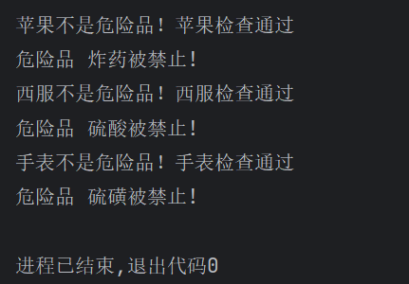
课后练习1：
不可以，DangerException是自定义的错误类型，Exception中没有show()方法，会报错：
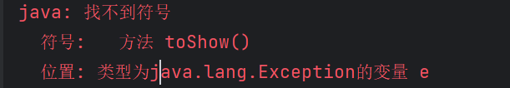
课后练习2：
不可以，DangerException是自定义的错误类型，java.io.IOException中没有show()方法，会报错：
此次实验我们主要学习的是 try-catch 语句，在 Java 程序语句中，我们经 常使用 try-catch 语句来处理异常，将可能出现的异常操作方法 try-catch 语句的 try 部分，当 try 部分出现异常对象，则 try 部分会立刻结束执行， 而转向执行相应的 catch 部分；try-catch 语句中可以由几个 catch 组成， 分别处理发生的相应异常；实验后练习 1 中不能将实验 try-catch 语句中 catch 捕获的异常更改为 Exception；实验后练习 2 中不能将实验 try-catch 语句中 catch 捕获的异常更改为 java.io.IOException
实验内容（2）：
- package _7_.shiyan2;

- /**
- * \* Created with IntelliJ IDEA.
- * \* User: lijihong
- * \* Date: 2023-04-17
- * \* Time: 16:40
- * \
- */
- public class FindMess {
- public static void main(String args[]) {
- String mess = "姓名:张三 出生时间:1989.10.16 个人网站:http://www.zhang.com。身高:185cm,体重:72kg";
- int index = mess.indexOf(":"); //mess 调用 indexOf(String s)方法返回字符串中首次出现冒号的位置
- String name = mess.substring(index + 1);
- if (name.startsWith("张")) {
- System.out.println("简历中的姓名姓\"张\"");
- }
- index = mess.indexOf(":", index + 1); //mess 调用 indexOf(Strings,int start)方法返回字符串中第 2 次出现冒号的位置
- String date = mess.substring(index + 1, index + 11);
- System.out.println(date);
- index = mess.indexOf(":", index + 1);
- int heightPosition = mess.indexOf("身高"); // mess 调用indexOf(String s) 方法返回字符串中首次出现 "身高" 的位置
- String personNet = mess.substring(index + 1, heightPosition - 1);
- System.out.println(personNet);
- index = mess.indexOf(":", heightPosition); //mess 调 用indexOf(String s, int start)方法返回字符串中 "身高" 后面的冒号位置
- int cmPosition = mess.indexOf("cm");
- String height = mess.substring(index + 1, cmPosition);
- height = height.trim();
- int h = Integer.parseInt(height);
- if (h >= 180) {
- System.out.println("简历中的身高" + height + "大于或等于 180 cm");
- } else {
- System.out.println("简历中的身高" + height + "小于 180 cm");
- }
- index = mess.lastIndexOf(":"); //mess 调用 lastIndexOf(Strings)返回字符串中最后一个冒号位置
- int kgPosition = mess.indexOf("kg");
- String weight = mess.substring(index + 1, kgPosition);
- weight = weight.trim();

- int w = Integer.parseInt(weight);
- if (w >= 75) {
- System.out.println("简历中的体重" + weight + "大于或等于 75 kg");
- } else {
- System.out.println("简历中的体重" + weight + "小于 75 kg");
- }
- String str1 = new String("ABCABC");
- String str2 = null;
- String str3 = null;
- String str4 = null;
- str2 = str1.replaceAll("A", "First");
- str3 = str2.replaceAll("B", "Second");
- str4 = str3.replaceAll("C", "Third");
- System.out.println(str1);
- System.out.println(str2);
- System.out.println(str3);
- System.out.println(str4);
- System.out.println(Long.toBinaryString(12345));
- System.out.println(Long.toOctalString(12345));
- System.out.println(Long.toHexString(12345));
- System.out.println(Long.toString(8, 2));
- }
- }
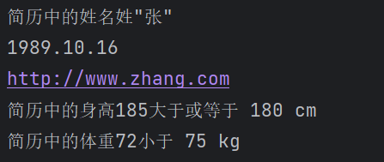
课后练习1：
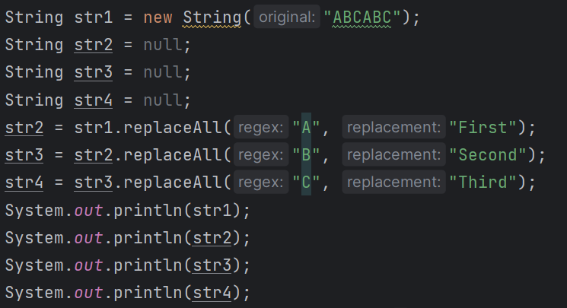

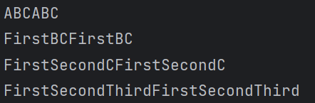
课后练习2：
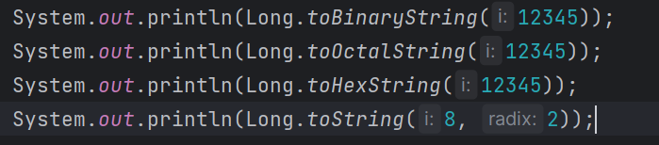
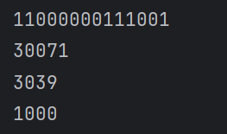
通过此次实验我们了解了 String 类的常用方法，String 类是 final 类，不 可以有子类，在 Java 中，使用 java.lang 包中的 String 类创建一个字符串 变量，因此字符串变量是一个对象

实验内容（3）：
- package _7_.shiyan3;

- import java.util.InputMismatchException;
- import java.util.Scanner;
- import java.util.regex.Matcher;
- import java.util.regex.Pattern;

- /**
- * \* Created with IntelliJ IDEA.
- * \* User: lijihong
- * \* Date: 2023-04-17
- * \* Time: 16:53
- * \
- */
- public class ComputerPrice {
- public static void main(String[] args) {
- String menu = "北京烤鸭：189元 西芹炒肉：12.9元 酸菜鱼：69元 铁板牛肉：32元";
- Scanner scanner = new Scanner(menu);
- String regex = "[^0123456789.]+";
- scanner.useDelimiter(regex);
- double sum = 0;
- while (scanner.hasNext()) {
- try {
- double price = scanner.nextDouble();
- sum = sum + price;
- System.out.println(price);
- } catch (InputMismatchException exp) {
- String t = scanner.next();
- }
- }
- System.out.println("菜单总价格：" + sum + "元");
- System.out.println("----------------------------------------------");
- String wangzhi = "中央电视台:www.cctv.com 清华大学:www.tsinghua.edu.cn";
- // String regex_1 = "[^(http//|www)\56?\\w+\56{1}\\w+56{1}\\p{Alpha}]+";
- // String regex_1 = "[^(http//|www)\\.+\\w+\\.+\\w+\\.\\p{Alpha}]+";
- String regex_1 = "(?i)\\b(https?://|www\\.)\\S+\\b";
- Pattern pattern = Pattern.compile(regex_1);
- Matcher matcher = pattern.matcher(wangzhi);
- while (matcher.find()) {
- String link = matcher.group();
- System.out.println(link);
- }
- }
- }
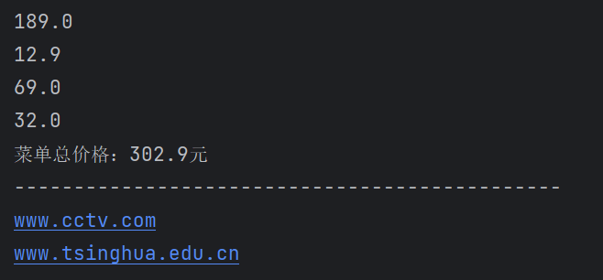
实验后的练习：
解释：
这里使用了一个正则表达式 (?i)\\b(https?://|www\\.)\\S+\\b 来匹配网址链接。该正则表达式包含以下组成部分：
- (?i)：表示忽略大小写。
- \\b：表示一个单词的边界，用于确保匹配的是完整的网址链接。
- (https?://|www\\.)：表示匹配以 http:// 或 https:// 或 www. 开头的网址链接。
- \\S+：表示匹配一个或多个非空白字符，用于匹配网址链接的其余部分。
- \\b：表示单词边界，用于确保匹配的是完整的网址链接。
在代码中，我们首先将输入字符串和正则表达式存储在变量 wangzhi和 regex_1 中。然后，我们使用 Pattern.compile() 方法将正则表达式编译成一个模式对象。接着，我们使用模式对象的 matcher() 方法创建一个匹配器对象，用于在输入字符串中查找匹配的文本。最后，我们使用 matcher.find() 方法循环遍历所有的匹配结果，并将它们打印到控制台上。
- 实验总结
写出实验中的心得体会（对第7章理论课重点简述）。
内部类与异常：
Java 中的内部类和异常是两个不同的概念，它们之间没有直接的连接。但是，它们都是 Java 语言中比较重要的概念，下面分别介绍它们的相关知识点和易错细节。

内部类知识点总结
知识点
Java 中的内部类是定义在另一个类中的类。内部类可以访问包含它们的外部类的私有数据，这使得内部类具有一些特殊的能力和灵活性。在 Java 中，有四种类型的内部类：
成员内部类：定义在另一个类的内部，并且是该类的成员。
静态内部类：定义在另一个类的内部，并且被声明为 static。
局部内部类：定义在方法或代码块中的类。
匿名内部类：没有类名的内部类，通常用于实现接口或继承抽象类。
在 Java 中，内部类与外部类之间存在一些关系和限制。例如，内部类可以访问外部类的私有成员，但是外部类不能访问内部类的私有成员。此外，内部类可以访问它所在方法中的 final 变量，但是不能修改它们的值。
易错细节
在使用内部类时，可能会遇到一些常见的错误和注意事项，例如：
内部类的实例化方式：由于内部类是定义在另一个类中的，因此要创建内部类的实例，必须先创建外部类的实例。例如，如果要创建成员内部类的实例，可以使用以下代码：
OuterClass outer = new OuterClass();
OuterClass.InnerClass inner = outer.new InnerClass();
内部类的访问控制：内部类可以访问包含它们的外部类的私有成员，但是外部类不能访问内部类的私有成员。因此，在使用内部类时，需要注意访问控制的限制。
内部类的作用域：内部类可以访问其包含类的成员，但是其作用域范围限制在其包含类的作用域内。因此，在使用内部类时，需要注意其作用域的限制。
内部类的名称：由于内部类是定义在另一个类中的，因此其名称必须遵循特定的命名规则。例如，成员内部类的名称必须使用形如 OuterClass.InnerClass 的语法。
异常知识点总结
知识点
在 Java 中，异常是一种表示程序错误或异常情况的机制。当程序发生异常时，它会抛出一个异常对象，可以使用 try-catch 块来捕获和处理这些异常。
Java 中的异常分为两种类型：受检异常（checked exception）和非受检异常（unchecked exception）。受检异常是指在编译时必须处理的异常，例如文件不存在、网络连接失败等。如果不处理这些异常，编译器会报错。非受检异常是指运行时可能发生的异常，例如空指针异常、数组下标越界等。这些异常不需要在编译时处理，但是如果不处理它们，程序将在运行时崩溃。
在 Java 中，可以使用 try-catch-finally 块来捕获和处理异常。try 块中包含可能抛出异常的代码，catch 块用于捕获和处理异常，finally 块用于执行清理操作，例如关闭文件或释放资源。try-catch-finally 块的基本语法如下：
try {
// 可能抛出异常的代码
} catch (ExceptionType1 e1) {
// 处理 ExceptionType1 异常
} catch (ExceptionType2 e2) {
// 处理 ExceptionType2 异常
} finally {
// 清理代码，无论是否发生异常都会执行
}
在捕获和处理异常时，需要注意以下几点：
捕获异常的顺序：如果多个 catch 块可以处理同一类型的异常，应该把最具体的异常类型的 catch 块放在前面，最一般的异常类型的 catch 块放在后面。
抛出异常的语句：可以使用 throw 语句手动抛出异常。在抛出异常时，需要选择合适的异常类型，并提供清晰的异常信息。
自定义异常：可以通过继承 Exception 或 RuntimeException 类来创建自定义异常。自定义异常应该提供清晰的异常信息，并尽可能地提供详细的堆栈跟踪信息，以便快速诊断和解决问题。
try-with-resources 语句：在 Java 7 中引入了 try-with-resources 语句，可以用于自动关闭资源，例如文件或数据库连接。try-with-resources 块中可以包含一个或多个资源对象，这些对象必须实现 AutoCloseable 接口。在 try-with-resources 块结束时，Java 会自动关闭这些资源。
内部类和异常的易错细节
在使用异常时，可能会遇到一些常见的错误和注意事项，例如：
捕获异常的类型不够具体：如果捕获的异常类型过于宽泛，可能会导致错误的处理方式。例如，如果捕获 Exception 类型的异常，可能会屏蔽真正的异常信息，使问题难以诊断。
忘记处理异常：受检异常必须在编译时处理，否则编译器会报错。因此，在使用可能抛出受检异常的方法时，需要考虑如何处理这些异常。
不正确地使用 finally：finally 块用于执行清理代码，例如关闭文件或释放资源。在 finally 块中应该避免抛出异常，否则可能会导致更严重的问题。另外，如果 try 或 catch 块中包含 return 或 throw 语句，finally 块仍然会执行。
不正确地抛出异常：在抛出异常时，需要选择合适的异常类型，并提供清晰的异常信息。如果异常信息不够清晰，可能会导致问题难以诊断。另外，在抛出异常时，应该提供详细的堆栈跟踪信息，以便快速定位问题。
没有关闭资源：在使用文件、网络连接等资源时，需要手动关闭这些资源，否则可能会导致资源泄漏或占用过多的系统资源。可以使用 try-with-resources 语句来自动关闭资源，以减少这种问题的发生。
自定义异常不符合规范：如果要创建自定义异常，需要继承 Exception 或 RuntimeException 类，并提供清晰的异常信息。另外，自定义异常应该符合 Java 命名规范，并以 Exception 结尾。
异常处理不符合规范：在处理异常时，需要遵循 Java 异常处理的规范。例如，捕获异常的顺序应该从具体到一般，避免屏蔽真正的异常信息。另外，可以在 finally 块中执行清理代码，避免资源泄漏或占用过多的系统资源。
不正确地捕获异常：在捕获异常时，应该捕获特定的异常类型，而不是捕获通用的 Exception 类型。这样可以更精确地定位问题，并提供更清晰的异常信息。
忽略异常：在处理异常时，不能忽略异常。即使无法处理异常，也应该记录异常信息，并考虑向上抛出异常或者返回默认值等方式来保证程序的正常运行。
处理异常的方式不当：在处理异常时，应该根据具体情况选择适当的方式，例如记录日志、抛出异常、返回默认值等。如果处理异常的方式不当，可能会导致更严重的问题。
并发异常：在多线程环境下，需要特别注意并发异常。例如，可能出现竞态条件、死锁等问题，需要通过合理的并发控制来避免这些问题的发生。
异常链：在抛出异常时，可以使用异常链来将多个异常连接起来。这样可以更精确地描述问题，帮助调试和定位问题。
异常处理效率问题：异常处理通常比较耗时，如果在高性能的系统中过度使用异常，可能会影响系统的性能。因此，在高性能的系统中，需要仔细考虑异常的使用方式，避免异常处理成为系统瓶颈。
异常处理与业务逻辑混淆：在处理异常时，需要避免将异常处理和业务逻辑混淆在一起。应该将异常处理和业务逻辑分离开来，使代码更加清晰易懂。
异常处理与代码复杂度增加：在过度使用异常处理时，可能会导致代码的复杂度增加，使代码难以维护和调试。因此，在使用异常处理时，需要适当控制异常的数量和使用方式。
异常处理与测试覆盖率：异常处理可能会对测试覆盖率产生影响。例如，可能需要编写额外的测试代码来覆盖异常处理的分支。因此，在编写测试代码时，需要考虑异常处理的情况，并尽可能地覆盖所有分支。
异常处理与系统安全性：异常处理可能会对系统安全性产生影响。例如，可能会在异常处理中暴露敏感信息，或者使系统容易受到攻击。因此，在编写异常处理代码时，需要考虑系统的安全性，并采取相应的措施来保护系统安全。
异常处理与可读性：异常处理可能会对代码的可读性产生影响。例如，可能会导致代码冗长，或者使代码难以理解。因此，在编写异常处理代码时，需要尽可能地使代码简洁易懂，提高代码的可读性。
异常处理与设计模式：在使用设计模式时，需要考虑异常处理的情况，并结合具体的设计模式来实现异常处理。例如，可以使用策略模式来处理异常，或者使用模板方法模式来定义异常处理流程等。
异常处理与代码规范：异常处理需要符合代码规范和最佳实践。例如，应该避免在 try-catch 块中放置过多的代码，应该使用 try-with-resources 语句来自动关闭资源等。
异常处理与代码重构：在进行代码重构时，需要考虑异常处理的情况，并尽可能地将异常处理与业务逻辑分离开来。同时，需要遵循重构原则，保证代码的可读性、可维护性和可扩展性。
异常处理与开发团队协作：在多人协作开发时，需要统一异常处理的方式和规范，避免出现不一致的情况。同时，需要进行异常处理的培训和知识分享，提高整个团队的异常处理能力。
总之，异常处理是编程中不可避免的一部分，需要程序员们认真对待。正确使用异常处理可以提高程序的可靠性和健壮性，而不当使用异常处理则可能会导致程序的错误和异常。因此，程序员们需要不断学习和实践，提高异常处理的技能和能力。
内部类与多线程编程：内部类可以用于多线程编程中的实现，例如可以定义一个实现 Runnable 接口的内部类来实现线程功能。内部类还可以与线程池一起使用，提高程序的性能和效率。
内部类与代码可读性：使用内部类可以提高代码的可读性，特别是当内部类只用于一个外部类时。使用内部类可以将相关的代码组织在一起，减少类的数量，同时也可以避免外部类被其他类访问，提高代码的封装性。
内部类与访问控制：内部类可以访问外部类的私有成员和方法，但是外部类无法直接访问内部类的私有成员和方法。因此，在设计类的访问控制时，需要考虑内部类的访问权限。
内部类与继承：内部类可以被继承，而且可以被声明为 private 或 protected。当一个内部类被继承时，子类可以使用父类的内部类，但是子类无法访问父类内部类的私有成员和方法。
总之，内部类是 Java 语言的一个重要特性，具有许多优点和应用场景。程序员们需要了解内部类的特性和使用方法，以便在编写代码时充分发挥内部类的优势。

